**แบบ RM-1**

**ปีงบประมาณ 2564**

**สำนักปลัด สังกัด องค์การบริหารส่วนตำบลโพนงาม อำเภอหนองหาน จังหวัดอุดรธานี**

**ตารางแสดงการวิเคราะห์ ประเมิน และจัดลำดับความเสี่ยง**

**งวด ณ วันที่ 1 ตุลาคม 2563**

**ยุทธศาสตร์ที่**.................................................................................................................................................................................................................................................................................

**โครงการ/กิจกรรม**.........................................................................................................................................................................................................................................................................

**วัตถุประสงค์**...................................................................................................................................................................................................................................................................................

**เป้าหมาย/ตัวชี้วัด**..........................................................................................................................................................................................................................................................................

**ส่วนงานย่อยที่รับผิดชอบ**...............................................................................................................................................................................................................................................................

|  |  |  |  |  |  |  |  |  |
| --- | --- | --- | --- | --- | --- | --- | --- | --- |
| **กระบวนการปฏิบัติงานโครงการ/ขั้นตอนหลัก**  **(1)** | **เป้าหมาย/ตัวชี้วัด**  **(2)** | **ปัจจัยเสี่ยง**  **(3)** | **สาเหตุของความเสี่ยง**  **(4)** | **ประเภทของความเสี่ยง**  **( S/O/R/C)**  **(5)** | **การประเมินความเสี่ยง** | | | |
| **โอกาส**  **(6)** | **ผลกระทบ**  **(7)** | **ระดับเสี่ยง**  **(8)** | **จัดลำดับความเสี่ยง**  **(9)** |
|  |  |  |  |  |  |  |  |  |

ว่าที่ ร.ต.หญิง ผู้รายงาน (เอมอร มนิสสาร)

ตำแหน่ง หัวหน้าสำนักปลัด

วันที่ เดือน ตุลาคม พ.ศ.2563

**ตารางวิเคราะห์ระดับความเสี่ยง**

**ตารางการวิเคราะห์ความเสี่ยงด้านกลยุทธ์ (Strategic Risk)/ด้านปฏิบัติการ (Operational Risk**)**/ด้านกฎหมาย กฎเกณฑ์ต่าง ๆ (Compliance Risk)**

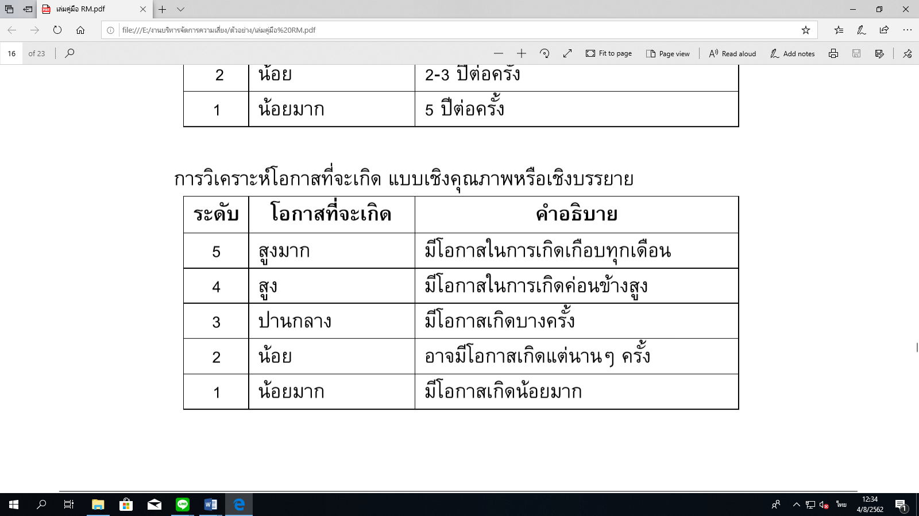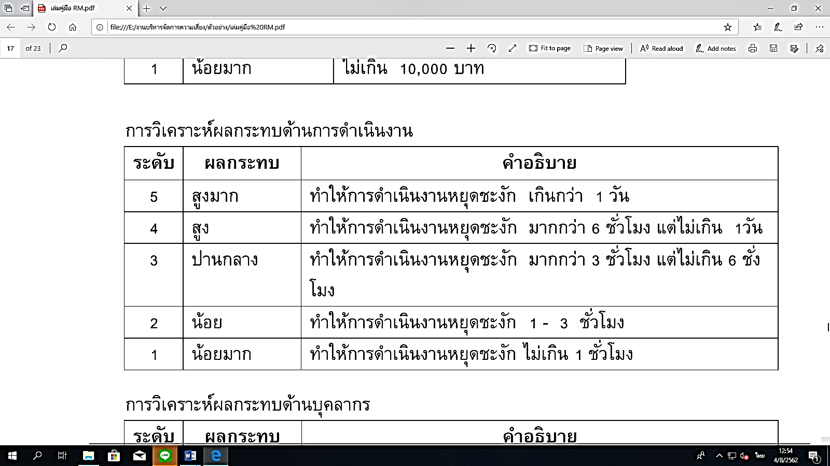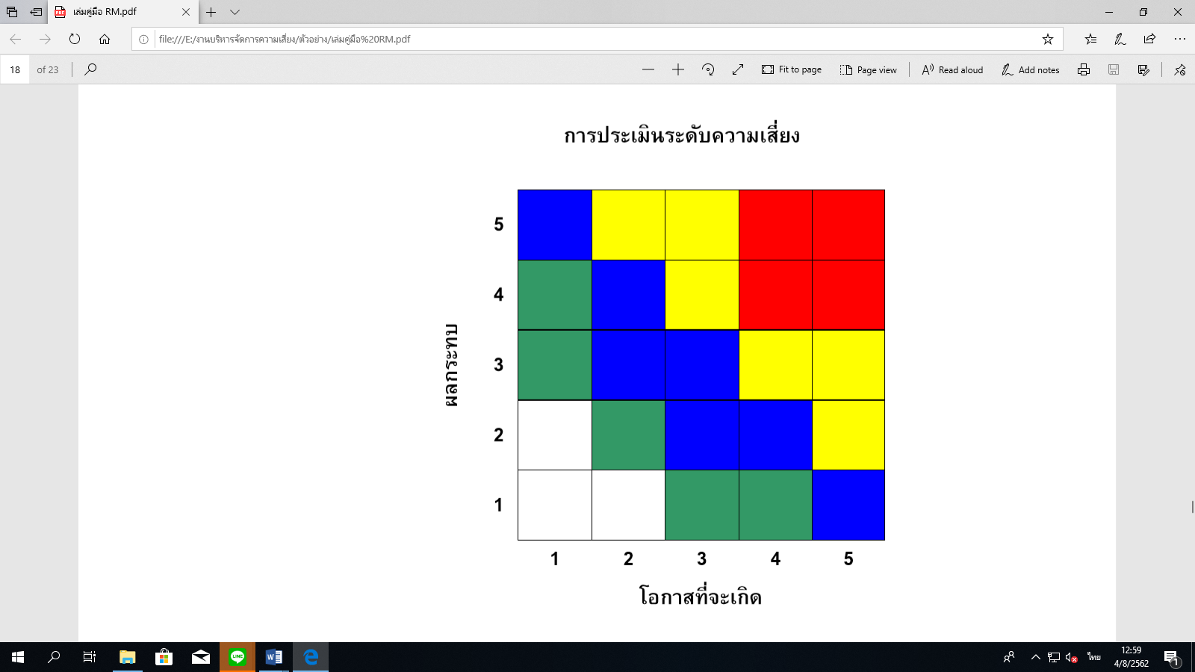

**ตารางการวิเคราะห์ความเสี่ยงด้านการเงินและการรายงาน (Financial & Reporting Risk)**